**KARYA TULIS ILMIAH**

**UJI EFEK TONIKUM EKSTRAK ETANOLBUNGA ROSELA**

**(*Hibiscus sabdariffa L.*) PADA MENCITPUTIH JANTAN**

**(*Mus musculus*)**



**NORMASARI**

**P07539015083**

**POLITEKNIK KESEHATAN KEMENKES MEDAN**

**JURUSAN FARMASI**

**2018**

**KARYA TULIS ILMIAH**

**UJI EFEK TONIKUM EKSTRAK ETANOLBUNGA ROSELA**

**(*Hibiscus sabdariffa L.*) PADA MENCIT PUTIH JANTAN**

**(*Mus musculus*)**

Sebagai Syarat Menyelesaikan Pendidikan Program Studi Diploma III Farmasi



**NORMASARI**

**P07539015083**

**POLITEKNIK KESEHATAN KEMENKES MEDAN**

**JURUSAN FARMASI**

**2018**

**LEMBAR PERSETUJUAN**

**Judul : Uji Efek Tonikum Ekstrak Etanol Bunga Rosela  
 *(Hibiscus sabdariffa L.)* Pada Mencit Putih Jantan (*Mus   
 musculus*)**

**Nama : Normasari**

**Nim : P07539015083**

Telah Diterima dan Disetujui Untuk diseminarkan Dihadapan Penguji

Medan, Agustus 2018

**Menyetujui**

**Pembimbing**

**Dra. Masniah, M.kes, Apt**

**NIP. 196204281995032001**

**Ketua Jurusan Farmasi**

**Poltekkes Kemenkes Medan**

**Dra. Masniah, M.kes, Apt**

**NIP. 196204281995032001**

**LEMBAR PENGESAHAN**

**Judul : Uji Efek Tonikum Ekstrak Etanol Bunga Rosela *(Hibiscus***

***sabdariffa L.)* Pada Mencit Putih Jantan (*Mus musculus*)**

**Nama : Normasari**

**Nim : P07539015083**

Karya Tulis Ilmiah ini Telah Diuji Pada Sidang Ujian Akhir

Program Jurusan Farmasi Poltekkes Kemenkes Medan

Medan, Agustus 2018

**Penguji I Penguji II**

**Rini Andarwati, SKM, M.Kes Dra. Tri Bintarti, M.Si.Apt**

**NIP. 197012131997032001 NIP. 195707311991012001**

**Ketua Penguji**

**Dra. Masniah, M.Kes, Apt**

**NIP. 196204281995032001**

**Ketua Jurusan Farmasi**

**Poltekkes Kemenkes Medan**

**Dra. Masniah, M.Kes, Apt**

**NIP. 196204281995032001**

**SURAT PERNYATAAN**

**UJI EFEK TONIKUM EKSTRAK ETANOL BUNGA ROSELA (*Hibiscus sabdariffa. L)* PADA MENCIT PUTIH JANTAN (*Mus musculus)***

Dengan ini Saya menyatakan bahwa dalam Karya Tulis Ilmiah ini tidak terdapat karya yang diajukan di suatu perguruan tinggi, dan sepanjang pengetahuan Saya juga tidak terdapat karya atau pendapat yang pernah ditulis atau diterbitkan oleh orang lain, kecuali yang secara tertulis diacu dalam naskah ini dan disebut dalam daftar pustaka.

Medan, Agustus 2018

Normasari

NIM P07539015083

**MEDAN HEALTH POLYTECHNICS OF MINISTRY OF HEALTH**

**PHARMACY DEPARTMENT**

**SCIENTIFIC PAPER, Agustus 2018**

**NORMASARI**

**Tonic Effect Test of Roselle Flower Ethanol Extract (Hibiscus sabdariffa L.) on Male White Mice (Mus Musculus)**

**xvi + 39 pages, 2 Tables, 2 Pictures, 2 Graphs, 9 Attachments  
  
ABSTRACT**

Fatigue is a condition that signed by reduced capacity of someone to work and reduced efficiency of achievement. To overcome fatigue, community usually use tonic. The tonic effect, besides obtained from chemical drinks such as those circulating on the market, can also be obtained from medicinal plants, like roselle.

This study was an experimental study which aimed to determine the tonic effect of ethanol extract of roselle flower (EEBR) given orally to male white mice. About 25 mice divided into 5 groups consisting of 5 mice per group. Each group of experimental animals were given the extract orally 0.2 ml, for group 1 was given cmc 0.5% b / v, group 2 was given Kofein, group 3 was given a dose of 0.04675 g / kg BW, group 4 was given a dose of 0.0935 g / kg BW, group 5 was given a dose of 0.187 g / kg BW.

Through the results of the study it can be concluded that the combination of EEBR has a tonic effect on mice given a test solution with an effective dose of 0.04675 g / kg BW 0, 0935 g / kg BW, and 0.187 g / kg BW while EEBR at dosage of 0.187 g / kg BW has efficacy in providing effects as a tonic.

Keywords: Fatigue, Kofein, EEBR

Reference: 18 (1989-2017)

**POLITEKNIK KESEHATAAN KEMENKES MEDAN**

**JURUSAN FARMASI**

**KTI, Agustus 2018**

**NORMASARI**

**Uji Efek Tonikum Ekstrak Etanol Bunga Rosela (*Hibiscus sabdariffa L.)* Pada Mencit Putih Jantan (*Mus Musculus)***

**xvi + 39 halaman, 2 Tabel, 2 Gambar, 2 Grafik, 9 Lampiran**

**ABSTRAK**

Kelelahan adalah suatu kondisi yang memiliki tanda berkurangnya kapasitas yang dimiliki seseorang untuk bekerja dan mengurangi efesiensi prestasi.Untuk mengatasi kelelahan masyarakat menggunakan tonikum.Efek tonikum selain diperoleh dari minuman berbahan kimia seperti yang beredar di pasaran juga dapat diperoleh dari tanaman obat salah satunya biji pinang.

Penelitian ini adalah penelitian eksperimen yang bertujuan untuk mengetahui efek tonikum dari ekstrak etanol bunga rosela (EEBR) yang diberikan secara oral pada mencit putih jantan.Mencit sebanyak 25 ekor dibagi menjadi 5 kelompok terdiri atas 5 mencit tiap kelompok. Setiap kelompok Hewan uji diberi perlakuan secara oral sebanyak 0,2 ml, untuk kelompok 1 diberi cmc 0,5 % b/v, kelompok 2 diberi Kofein, kelompok 3 diberi dosis 0,04675 g/kg BB, kelompok 4 diberi dosis 0,0935 g/kg BB, kelompok 5 diberi dosis 0,187 g/kg BB.

Dari hasil penelitian dapat disimpulkan bahwa kombinasi EEBR mempunyai efek tonikum terhadap mencit yang diberikan larutan uji dengan dosis efektif sebesar 0,04675 g/kg BB0,0935 g/kg BB, dan 0,187 g/kg BB. Dan EEBR Dosis0,187 g/kg BB memiliki khasiat dalam memberikan efek sebagai tonikum.

Kata Kunci : Kelelahan, Kofein, EEBR

Daftar Bacaan : 18 (1989-2017)

**KATA PENGANTAR**

Puji dan syukur penulis panjatkan kepada Tuhan Yang Maha Esa, atas segala rahmat dan karunia-Nya sehingga Penulis dapat menyelsaikan penelitian dan menyusun Karya Tulis Ilmiah yang berjudul **“UJI EFEK TONIKUM EKSTRAK ETANOL BUNGA ROSELA (*Hibiscus sabdariffa L.)* PADA MENCIT PUTIH JANTAN *(Mus musculus)”.***

Adapun tujuan penulis adalah untuk memenuhi salah satu persyaratan dalam menyelesaikan program pendidikan Diploma di Politeknik Kesehatan Kemenkes Medan Jurusan Farmasi. Dalam menyelesaikan Karya Tulis Ilmiah ini tidak lepas dari dukungan, dorongan serta bantuan dari berbagai pihak, sehingga dalam kesempatan ini Penulis ingin mengucapkan terima kasih yang sebesar-besarnya kepada:

1. Ibu Dra. Ida Nurhayati, M.Kes, selaku Direktur Poltekkes Kemenkes Medan.
2. Ibu Dra. Masniah, M.Kes., Apt selaku Ketua Jurusan FarmasiPoltekkes Kemenkes Medan serta pembimbing dan ketua penguji KTI dan UAP yang memberikan masukan serta bimbingan kepada penulis.
3. Ibu Dra.D.Elysa Putri Mambang, M.si,Apt selaku pembimbing akademik yang membimbing penulis selama menjadi mahasiswa di Jurusan Farmasi Poltekkes Kemenkes Medan.
4. Ibu Rini Andarwati, SKM,M,Kes selaku penguji l KTI dan UAP yang memberikan masukan dan dukungan penulis.
5. Ibu Tri Bintarti, M.si,Apt selaku penguji ll KTI dan UAP yang memberikan masukan dan dukungan penulis.
6. Seluruh staf Dosen Jurusan Farmasi Poltekkes Kemenkes Medan.
7. Teristimewa kepada orang tua penulis Bapak M. Nasir Hs dan ibu Maimanah, serta kakak Dasnilawati Amd.Keb, Suryani Amd, Nurmauli SH,Mkn,dan abang Hendri SE,MM, Sukri ST, dan Syahrizal yang turut membantu memberikan motivasi dan dukungan baik material maupun doa dalam menyelesaikan Karya Tulis Ilmiah ini.
8. Teman-teman yangpenulis sayangi Sovia,amanda,annisa,dan sukaimah yang telah banyak memberikan dukungan, kebersamaan dan kenangan selama ini, beserta teman satu bimbingan penulis Cici Alg, Tri prima Putri, Melfa dan Ernesta yang sudah membantu selama menyelesaikan Karya Tulis Ilmiah.

Dengan segala kerendahan hati, penulis menyadari sepenuhnya masih banyak kekurangan dan keterbatasan dalam penyusunan Karya Tulis Ilmiah.Oleh karena itu, dengan penuh penuh keterbukaan penulis mengharapkan saran kritik yang membangun dari pembaca demi kesempurnaan Karya Tulis Ilmiah ini.Harapan penulis, semoga Karya Tulis Ilmiah ini dapat bermanfaat bagi ilmu pengetahuan khususnya di bidang farmasi.

Semoga Tuhan Yang Maha Esa senantiasa melimpahkan rahmat-Nya dan penulis berharap kiranya Karya Tulis Ilmiah ini bermanfaat bagi kita semua.

Medan, Agustus 2018

Penulis

Normasari

P07539015083

**DAFTAR ISI**

Halaman

**Lembar Persetujuan**

**Lembar Pengesahan**

**Surat Pernyataan v**

**Abstract vi**

**Abstrak vii**

**Kata Pengantar viii**

**Daftar Isi x**

**Daftar Diagram xii**

**Daftar Tabel xiii**

**Daftar Gambar xiv**

**Daftar Lampiran xv**

**BAB I PENDAHULUAN**

1.1 Latar Belakang 1

1.2 Perumusan Masalah 3

1.3 Tujuan Penelitian 3

1.3.1 Tujuan Umum 3

1.3.2 Tujuan Khusus 3

1.4 Manfaat Penelitian 4

**BAB II TINJAUAN PUSTAKA**

2.1 Rosela (*Hibiscuss sabdariffa L.)* 5

2.1.1 Nama Daerah Rosela 6

2.1.2 Sistematika Tumbuhan Rosela 6

2.1.3 Manfaat Tumbuhan 6

2.1.4 Kandungan Kimia Bunga Rosela 6

2.2 Kelelahan 7

2.2.1 Jenis-jenis Kelelahan 8

2.2.2 Tanda-tanda Kelelahan 9

2.2.3 Cara Mengatasi Kelelahan 9

2.3 Tonikum 10

2.3.1 Uji Efek Tonikum 10

2.4 Kofein 11

2.5 Ekstrak 12

2.6 Hewan Percobaan 13

2.6.1 Mencit (*Mus Musculus*) 13

2.7 Kerangka Konsep 14

2.8 Defenisi Operasional 14

2.9 Alur Kerja 15

2.10 Hipotesis 15

**BAB III METODE PENELITIAN**

3.1 Jenis dan Desain Penelitian 16

3.2 Lokasi dan Waktu Penelitian 16

3.3 Populasi dan Sampel Penelitian 16

3.3.1 Populasi 16

3.3.2 Sampel 16

3.4 Hewan Percobaan 16

3.4.1 Persiapan Hewan Percobaan 16

3.5 Alat dan Bahan 17

3.5.1 Alat 17

3.5.2 Bahan-bahan 17

3.6 Pembuatan Suspensi CMC 0,5% 18

3.7 Perhitungan Suspensi Koffein 18

3.8 Pembuatan Sediaan Ekstrak Etanol Bunga Rosela 19

3.8.1 Pembuatan Simplisia 19

3.8.2 Pembuatan Ekstrak Etanol Bunga Rosela 19

3.9 Perhitungan Pemberian Ekstrak Etanol Bunga Rosela

(*Hibiscus sabdariffa L*.) 20

3.10 Pembuatan Suspensi Ekstrak Etanol Bunga Rosela 20

3.11 Pemberian Perlakuan 21

3.12 Prosedur Kerja 21

**BAB IV HASIL DAN PEMBAHASAN**

4.1 Hasil 23

4.2 Pembahasan 26

**BAB V KESIMPULAN DAN SARAN**

5.1 Kesimpulan 29

5.2 Saran 29

**DAFTAR PUSTAKA 30**

**DAFTAR TABEL**

Table 4.1 Hasil Pengamatan Lama Waktu Bertahan Yang Digunakan Oleh

Mencit Sebelum Pemberian EEBR 23

Table 4.2 Hasil Pengamatan Lama Waktu Bertahan Yang Digunakan Oleh

Mencit Sesudah Pemberian EEBR 24

Table 4.3 Selisih rata-rata waktu bertahan renang sesudah diberi larutan uji – sebelum diberikan larutan uji (tabel 4.2 – tabel 4.1) 24

**DAFTAR GRAFIK**

Diagram 4.1 Perbandingan Rata-rata Waktu Bertahan Berenang Mencit Sebelum Dan Sesudah Pemberian Sediaan Uji ………………………………. 25

Diagram 4.2 Selisih rata-rata waktu bertahan renang sesudah diberi larutan uji – sebelum diberikan larutan uji (tabel 4.2 – tabel 4.1)………………….25

**DAFTAR GAMBAR**

2.1 Gambar Bunga Rosela 5

2.2 Gambar Rumus Kofein 11

**DAFTAR LAMPIRAN**

Lampiran 1 Hasil Pengamatan Lama Waktu Bertahan Sebelum Pemberian Larutan Uji

Lampiran 2 Hasil Pengamatan Lama Waktu Bertahan Sesudah Pemberian Larutan Uji

Lampiran 3 Gambar

Lampiran 4 Tabel Konversi Dosis Manusia dan Hewan

Lampiran5 Tabel Daftar Volume Maksimal Larutan Sediaan Uji Yang Dapat  
 Diberikan pada Berbagai Hewan

Lampiran 6 Tempat Melaksanakan Penelitian

Lampiran 7 Surat Hasil Herbarium

Lampiran 8 Volume Pemberian Sediaan EEBR Pada Mencit

Lampiran 9 Kartu Laporan Pertemuan Bimbingan KTI

**BAB I**

**PENDAHULUAN**

* 1. **Latar Belakang**

Dewasa ini pemanfaatan obat tradisional sebagai salah satu upaya dalam peningkatan derajat kesehatan masyarakat cenderung semakin meningkat.Hal ini disebabkan adanya keinginan masyarakat sendiri untuk kembali menggunakan bahan alam.

Obat tradisional merupakan salah satu warisan budaya bangsa yang perlu digali, diteliti, dan dikembangkan lebih lanjut agar dapat dimanfaatkan secara maksimal dalam upaya peningkatan dan pemerataan pelayanan kesehatan bagi rakyat.

Obat-obat tradisional selain menggunakan bahan ramuan dari tumbuh-tumbuhan tertentu yang mudah didapat disekitar pekarangan rumah kita sendiri, juga tidak mengandung resiko yang membahayakan bagi pasien dan mudah dikerjakan (dibuat) oleh siapa saja dalam keadaan mendesak sekalipun (Thomas A.N.S 1989).

Hidup berjalan begitu cepat dan tekanan pekerjaan serta aktivitas yang sangat tinggi menyebabkan masyarakat modern memberikan tuntutan berat kepada tubuh dan pikiran.Dengan demikian seseorang dapat mengalami kelelahan atau keletihan baik fisik maupun mental.Kelelahan terjadi akibat berjam-jam mengadakan pekerjaan fisik atau pekerjaan mental, dan kurang tidur. Kelelahan juga terjadi akibat kurang istirahat fisik atau mental, dan salah satu lebih dominan daripada yang lainnya ( Hardinge and Shryock, 2003).

Kelelahan merupakan perasaan lelah, kurang energi atau tidak ada motivasi untuk melakukan kegiatan.Hampir semua orang pernah merasa lelah setelah melalui hari-hari yang sibuk. Dalam beberapa khasus, kelelahan adalah gejala dari masalah medis lain yang membutuhkan pengobatan medis. Namun penyebab kelelahan sebagian besar dapat ditelusuri dari kebiasaan atau rutinitas. Kelelahan bisa dipicu oleh beberapa penyebab, yaitu gaya hidup psikologis dan medis (Puspito I, 2015).

Kelelahan merupakan kondisi penurunan efisiensi tubuh yang dapat mempengaruhi produktivitas kerja.Lelah bagi setiap orang mempunyai arti tersendiri dan bersifat subjektif.kelelahan dapat membuat kita kehilangan efisiensi dan penurunan kapasitas kerja serta ketahanan tubuh. Rasa lelah merupakan hubungan dengan aktivitas fisik berarti ketidakmampuan untuk melakukan aktivitas tertentu.Rasa lelah dapat terjadi kerena aktivitas fisik atau mental dan dapat merupakan gejala suatu penyakit (Hermayanti, 2013).

Penggunaan obat penambah stamina pada zaman sekarang ini makin meluas.Hal ini seiring dengan kebutuhan masyarakat yang semakin meningkatkan pola dari aktivitas kerjanya, masyarakat pada era ini membutuhkan kerja ekstra keras karena makin banyaknya tuntutan ataupun persaingan guna memenuhi kebutuhan sosial dan ekonomi. Pola kerja aktivitas yang semakin meningkat membutuhkan tenaga yang lebih banyak, sehingga dapat menyebabkan kelelahan, karena itu kebutuhan akan obat penambah stamina menjadi meningkat karena mereka menginginkan segera pulihnya tenaga mereka dalam waktu sesingkat mungkin agar mereka bisa meneruskan aktivitas sehari-hari dengan stamina yang lebih fit dan bugar (Hermayanti, 2013).

Untuk mengatasi kelelahan masyarakat biasa meminum tonikum.Tonikum adalah suatu bahan atau campuran bahan yang dapat memperkuat tubuh atau memberi tambahan tenaga pada tubuh (Gunawan, 1998).Tonikum merupakan sediaan cair yang mengandung vitamin dan mineral, serta zat pahit (Anonim, 1997).Efek tonikum disebut efek yang memacu dan memperkuat semua system dan organ serta menstimulan perbaikan sel-sel tonus otot. Efek tonik terjadi karena efek stimulan yang dilakukan terhadap system syaraf pusat.

Salah satu tanaman yang dapat digunakan sebagai obat penambah stamina yaitu kelopak bunga rosela (*Hibiscus sabdariffa L.)* yang diyakini dapat meningkatkan kemampuan fisik, seperti yang telah dimanfaatkan di beberapa negara sebagai tonikum bertahun-tahun yang lalu.Mekanisme peningkatan kemampuan fisik setelah mengkonsumsi kelopak bunga rosela ini dikaitkannya dengan kandungan antioksidan dan protein yang tinggi. Ada sekitar 18 asam amino yang terkandung dalam tumbuhan ini yang diperlukan oleh tubuh, yaitu Arginin, Cystine, Histidin, Isoleusin, Leusin, Lisin, Metionin, Fenilanin, Threonine, Triptopan, Tirosin, Valin, Asam aspartat, Asam glutamat, Alanin, Glisin, Prolin, dan Serin. Antioksidan yang dimilikinya berupa vitamin C yang mencapai 2,444 mg dalam 100 gram kelopak rosela kering.Antioksidan pada rosela yaitu betakaroten dan antosianin (Maryani dan Kristiana, 2008).

Manfaat rosela ini sebagai tonikum sudah dibuktikan oleh Ir. Kiagus Abdul Aziz, MSc yang berumur 67 tahun, aktivitasnya luar biasa untuk orang seumuran beliau. Beliau adalah pimpinan sebuah sekolah kursus dibogor, seorang dosen, seorang konsultan yang kerap pergi keluar kota dan keluar negeri. Beliau memilih mengkonsumsi rosela dalam bentuk teh selama 1 tahun berjalan untuk menjaga kebugaran tubuhnya selain juga diimbangi olahraga teratur. Dan hasilnya bapak yang memiliki berat badan 70 kg dan tinggi badan 162 cm tersebut tetap fit dan hampir tidak punya keluhan dalam melakoni aktivitasnya.

Bunga rosela ini cukup populer disebabkan hampir seluruh bagian tanaman ini dapat digunakan untuk kebutuhan pengobatan. Rosela memiliki kandungan senyawa kimia yang dapat memberikan banyak manfaat seperti antiseptik, aprodisiak (meningkatkan gairah seksual), astringen (merawat kulit), demulcent (mentralisir asam lambung), digestif (melancarkan pencernaan), diuretik (peluruh air seni), purgatif (pencahar), anthelmentik (anticacing), refrigerant (mendinginkan), sedatif (penenang), tonik serta mengobati kanker, batuk dan masih banyak penyakit lainnya (Mardiah.dkk,2009).

Berdasarkan uraian diatas maka peneliti tertarik untuk melakukan penelitian tentang “ ***uji efek tonikum ekstrak bunga rosela (Hibiscus sabdariffa) pada mencit putih jantan (Mus musculus) “.***

**1.2 Rumusan Masalah**

Dari uraian diatas peneliti merumuskan masalah sebagai berikut :

* 1. Apakah ekstrak etanol bunga rosela mempunyai efek tonikum terhadap mencit putih jantan?
  2. Pada Dosis berapakah ekstrak etanol bunga rosela mempunyai efek tonikum terhadap mencit putih jantan?
  3. **Tujuan Penelitian**
     1. **Tujuan Umum**

Untuk mengetahui efek tonikum ekstrak etanol bunga rosela.

* + 1. **Tujuan Khusus**

Tujuan khusus dilakukan penelitian adalah :

1. Untuk mengetahui Ekstrak Etanol Bunga Rosela memberikan efek tonikum pada mencit putih jantan.
2. Untuk menentukan dosis Ekstrak Etanol Bunga Rosela memberikan efek sebagai tonikum pada mencit putih jantan.

**1.4 Manfaat Penelitian**

Penelitian ini diharapkan dapat memberikan informasi ilmiah bagi masyarakat tentang ekstrak bunga rosela sebagai tonikum untuk menambah stamina serta menambah wawasan peneliti.Dan menjadi referensi bagi penelitian ilmiah berikutnya.

**BAB II**

**TINJAUAN PUSTAKA**

* 1. **Rosela *(Hibiscus sabdariffa L.)***

Saat ini rosela *(Hibiscus sabdariffa L.)* menjadi begitu populer. Hampir disetiap pameran tanaman obat, nama rosela selalu diperkenalkan. Hal ini disebabkan hampir seluruh bagian tanaman ini dapat digunakan untuk kebutuhan pengobatan.

Rosela merupakan tanaman semusim yang tumbuh tegak bercabang.Batangnya bulat, tegak, berkayu, dan berwarna kemerah-merahan.Daunnya tunggal, berbentuk bulat telur, pertulangan menjari dan letaknya berseling dan pinggiran daun bergerigi.Panjang daun 6-15 cm dan lebarnya 5-8 cm.Warna daun bervariasi, dari hijau gelap sampai ke merahan.Tangkai daun bulat berwarna hijau, dengan panjang 4-7 cm.

Jika sudah dewasa, tanaman ini akan mengeluarkan bunga berwarna merah yang ujungnya berwarna gelap. Bunga ini dilengkapi dengan benang sari dan putik.Biji terdapat dalam cangkang, yang dilindungi oleh semacam kelopak lembut berwarna merah. Bagian bunga dan biji inilah yang memiliki banyak manfaat untuk kesehatan (Haidar Z,2016)

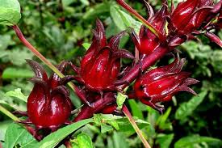

Gambar 2.1 bunga rosela

**2.1.1 Nama Daerah Rosela *(Hibiscus sabdariffa L.)***

Jawa Tengah : Merambos Ijo

Sumatra Selatan : Kesew Jawe

Padang : Asam Jarot

**2.1.2 Sistematika Tumbuhan Rosela**

Sistematika Tumbuhan Rosela ( *Hibiscus sabdariffa* ) adalah :

kingdom : Plantae

Divisi : Spermatophyte

Kelas : Dicotyledoneae

Ordo : Malvales

Famili : Malvaceae

Genus : Hibiscus

Species : *Hibiscus sabdariffa L.*

Nama local : Rosela

**2.1.3 Manfaat Bunga Rosela**

Manfaat rosela sebagai tanaman obat sudah banyak dibuktikan. Bunga rosela dapat membantu menyegarkan badan (tonikum), menyembuhkan batuk, sebagai anti mikroba, antidiabetes, antihipertensi, antikolestrol, anti kanker, aprodisiak (meningkatkan gairah seksual), refrigerant (efek mendinginkan), dan sariawan.

**2.1.4 Kandungan Kimia Bunga Rosela**

Berdasarkan hasil penelitian kandungan yang terdapat pada kelopak bunga rosela adalah pigmen antosianin yang membentuk flavanoid yang berperan sebagai antioksidan.Flavanoid pada rosela terdiri dari flavanols dan pigmen antosianin.Kandungan vitamin A dan vitamin C rosela cukup tinggi dibandingkan buah-buahan seperti jeruk, apel, pepaya dan jambu biji. Kandungan vitamin A dan vitamin C masing-masing 113,46 mg dan 214,68 mg per 100 gram ekstrak rosela. Rosela juga mengandung nutrisi yang sangat dibutuhkan oleh tubuh, kandungan nutrisi ini dapat meningkatkan proses metabolisme ditingkat seluler sehingga energi yang dihasilakan akan bertambah yaitu dengan meningkatnya produksi ATP.

Antioksidan yang dimiliki rosela dapat mencegah terjadinya aterosklerosis (radang pembuluh darah).Jika pembuluh darah lancar tanpa ada gangguan, maka dapat dipastikan suplai darah menuju sel-sel menjadi lancar. Akibatnya, proses metabolisme ditingkat sel juga akan lancar dan meningkat tanpa adanya gangguan.

Antosianin pada rosela berada dalam bentuk glukosida yang terdiri dari *cyanidin-3-sambubioside, delphinidin-3-glucose, dan delphinidin-3-sambubioside.*Sementara itu*,* flavanols terdiri dari *gossypetin, hibiscetine,* dan *quercetia.*Bunga rosela ini juga mempunyai kandungan protein sebanyak 1,145 gram sehingga dapat dimanfaatkan untuk menyembuhkan berbagai macam penyakit.

Zat gizi lain yang tak kalah penting terkandung dalam rosela adalah kalsium, niasin, riboflavin dan besi yang cukup tinggi. Kandungan zat besi pada kelopak segar rosela dapat mencapai 8,98 mg/100 g, sedangkan pada daun rosela sebesar 5,4 mg/100 g. Selain itu, kelopak rosela mengandung 1,12% protein, 12% serat kasar, 21,89 mg/100 g sodium.

Satu hal yang unik dari rosela ini adalah rasa masam pada kelopak rosela yang menyegarkan, karena memiliki dua komponen senyawa asam yang dominan yaitu asam sitrat dan asam malat.Selain kelopak bunga dan daun, biji rosela kini juga banyak diteliti kandungan gizinya. Kandungan lemak biji (fatty oil) rosela tergolong tinggi, yaitu 16,8% pada kondisi kering, sedangkan kandungan air pada biji 12,9%. Asam lemak dominan yang terkandung pada biji rosela adalah asam palmitat dan oleat, diikuti oleh asam linoleat. Kandungan sterol utama pada lemak rosela adalah b-sitosterol mencapai 61,3%. Ada sekitar 18 asam amino yang diperlukan tubuh terdapat dalam kelopak bunga rosela, yaitu Arginin, Cystine, Histidin, Isoleusin, Leusin, Lisin, Metionin, Fenilanin, Threonine, Triptopan, Tirosin, Valin, Asam aspartat, Asam glutamat, Alanin, Glisin, Prolin, dan Serin.

**2.2 Kelelahan**

Kelelahan adalah suatu kondisi yang memiliki tanda berkurangnya kapasitas yang dimiliki seseorang untuk bekerja dan mengurangi efisiensi prestasi. Sindrom kelelahan merupakan suatu penyakit yang ditandai dengan kelelahan yang amat sangat, kelainan tidur, nyeri dan gejala lain yang memburuk ketika melakukan aktivitas yang memeras tenaga.

Kelelahan dapat berarti perasaan lelah, kurang energi atau tidak ada motivasi melakukan kegiatan. Hampir semua orang pernah merasa lelah setelah melalui hari-hari yang sibuk. Dalam beberapa kasus, kelelahan adalah gejala dari masalah medis lain yang membutuhkan pengobatan medis. Namun penyebab kelelahan sebagian besar dapat ditelusuri dari kebiasaan atau rutinitas. Kelelahan bisa dipicu oleh beberapa penyebab, yaitu gaya hidup psikologis dan medis.

Sindrom kelelahan kronis adalah gangguan yang disertai dengan kelelahan ekstrem yang dapat memburuk akibat aktivitas fisik atau mental, dan tidak membaik dengan istirahat. Penyebab sindrom kelelahan kronis tidak diketahui secara pasti walaupun ada banyak teori, mulai dari infeksi virus sampai stres psikologis. (Puspito I, 2015).

**2.2.1 Jenis-Jenis Kelelahan**

Menurut Grandjean (2000) kelelahan digolongkan atas :

1. Kelelahan Otot

Kelelahan otot ditandai dengan berkurangnya kemampuan untuk menjadi pendek ukurannya bertambahnya waktu kontraksi dan relaksasi dan memanjangnya waktu laten yaitu waktu diantara perangsangan dan saat mulai kontraksi.

1. Kelelahan Umum

Kelelahan dengan turunnya efisiensi dan ketahanan dalam bekerja meliputi segenap kelelahan tanpa memandang apapun penyebabnya, seperti kelelahan sumber utamanya adalah mata, kelelahan fisik umum, kelelahan mental, dan kelelahan syaraf.

Kelelahan oleh lingkungan kronis terus-menerus sangat memenuhi aneka faktor secara menetap dan kelelahan oleh karena cycardian yakni menunda priode waktu tidur (kurang tidur).

**2.2.2 Tanda-tanda Kelelahan**

Tubuh kita mengalami banyak tekanan atas aneka hal disekitar kita, mulai dari pekerjaan, mengurus rumah tangga, kurang tidur hingga berlebihan berolahraga.

Tanda-tanda seseorang kelelahan seperti berikut :

1. Kesulitan mengontrol hidup

Seseorang merasa sulit dalam mengatur kehidupan mulai dari pekerjaan   
kantor, rumah tangga, aktivitas sosial, semua hal ini menjadikan tubuh   
kelelahan.

1. Olahraga terasa lebih berat

Biasanya bisa berjalan kaki 5 kilometer sehari, tetapi setelah kelelahan ini   
 terasa sangat berat.

1. Kurang Konsentrasi

Seseorang merasa sangat sulit berkontraksi

1. Sering Sakit

Kelelahan menyebabkan seseorang mudah sakit.

1. Sakit Kepala dan Migrain

Stress kronis menyebabkan seseorang sering sakit kepala dan migrain

1. Pola tidur tidak menentu

Saat tubuh terlalu lelah adakalanya malah terasa sulit untuk cepat tidur.

1. Emosi naik turun

Ketika kelelahan ini akan menghambat tubuh dan pikiran kita berfungsi dengan baiak, sehingga mampu mengacaukan emosi.

1. Mengidam Aneka Makanan

Kondisi kelelahan memengaruhi pola makan.

1. Bibir Kering

Bila bibir kering dan pecah-pecah bisa jadi karena kelelahan (anonim,   
 2016).

* + 1. **Cara Mengatasi Kelelahan**

1. Banyak Tidur

umumnya setiap orang kebutuhan tidurnya berbeda-beda, banyak sumber   
terpercaya sepakat bahwa mayoritas orang dewasa membutuhkan sekitar   
 7-9 jam tidur setiap malam. Anak biasanya membutuhkan lebih banyak   
 dari orang dewasa.

1. Makan yang benar

Makan makanan yang sehat dan seimbang

1. Minum yang cukup
2. Olahraga

Lakukan setengah sampai satu jam sehari secara rutin.

Jaga berat badan

1. Jaga tingkat strees tetap rendah
2. Minum tonikum/perangsang

Tonikum dapat segera menyegarkan stamina yang kelelahan.Minum kopi   
 atau teh karena mengandung kafein sebagai perangsang ssp.

1. Konsumsi multivitamin.
   1. **Tonikum**

Tonikum adalah suatu bahan atau campuran bahan yang dapat memperkuat tubuh atau tambahan tenaga atau energi pada tubuh.Kata tonik berasal dari bahasa yunani yang berarti meregang.Tonikum dapat meregang atau memperkuat sistem fisiologi tubuh sebagaimana halnya berolahraga yang dapat memperkuat otot-otot, yaitu dengan meningkatkan kelenturan alami, sistem pertahanan tubuh. Kelenturan tubuh inilah yang akan menentukan berbagai tanggapan (respon) tubuh terhadap tekanan dari luar maupun dari dalam. Semakin lentur pertahanan tubuh maka semakin besar pula kemampuan untuk melenting kembali dari setiap jenis tekanan atau cidera (Hermayanti, 2013).

**2.3.1 Uji efek tonikum**

Uji efek tonikum dilakukan dengan menggunakan uji renang, kemudian dilihat waktu pada ketahanan berenang mencit.

Sebelum dilakukan pengujian mencit diadaptasikan di lingkungan laboratorium selama 2 minggu. Kemudian mencit dilatih berenang dalam aquarium dengan suhu air dipertahankan pada 30 $°c$. Latihan berenang dilakukan tiga kali seminggu selama satu minggu.

Pengujian ketahanan berenang mencit sebelum perlakuan dilakukan sehari setelah latihan terakhir. Waktu bertahan berenang (detik) dihitung semenjak mencit dimasukkan dalam aquarium hingga mencit menunjukkan kelelahan. Tenggelamnya kepala mencit selama 4-5 detik merupakan penanda kelelahan (fitria, 2017).

* 1. **Kofein**

|  |
| --- |
|  |

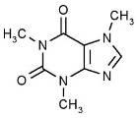

**C8H10N4O2**

Kofein adalah senyawa alkaloid yang termasuk jenis metilxhantine. Turunan metilxhantine yang ada dalam tanaman yaitu kofein, teofilin, dan tobromin (Ana farida, dkk, 2013). Kofein dalam dosis rendah terbukti dapat mencegah rasa kantuk, menaikkan daya tangkap panca indera, mempercepat daya pikir dan mengurangi rasa lelah (Azkiyah,L, 2017).

Menurut Farmakope Indonesia Edisi V kofein berbentuk anhidrat atau hidrat yang mengandung satu molekul air. Mengandung tidak kurang dari 98,5% dan tidak lebih dari 101,1% C8H10N4O2 dihitung terhadap zat anhidrat.

Selain dapat menghilangkan rasa kantuk, kofein juga dapat memberikan kebugaran dan kesegaran pada tubuh. Kofein juga berfungsi sebagai zat penenang sehingga kofein dijadikan sebagai pelengkap obat-obat penawar rasa sakit. Kofein dalam tubuh dapat dengan mudah diserap oleh usus dan menyebar dalam bebarap menit melalui darah kesemua organ dan jaringan tubuh. Kofein dapat mengelabui tubuh untuk dapat tetap beraktivitas tinggi meningkatkan tekanan darah, dan pengeluaran urin. Kofein merupakan stimulansia sistem saraf pusat dan metabolik. Kofein menghambat phospodiesterase dan mempunyai efek antagonis pada reseptor adenosine sentral. Pengaruh pada sistem saraf pusat terutama pada pusat-pusat yang lebih tinggi, yang menghasilkan peningkatan aktivitas mental dan tetap terjaga atau bangun. Kofein merupakan alkaloid putih dengan rumus senyawa kimia C8H10N4O2dan rumus bangun 1,3,7-trimethylxantine (Lenny,Barita, 2017).

* 1. **Ekstrak**

Ekstrak adalah sediaan pekat yang di peroleh dengan mengekstraksi zat aktif dari simplisia nabati atau simplisia hewani menggunakan pelarut yang sesuai, kemudian semua atau hampir semua pelarut diuapkan dan massa atau serbuk yang tersisa diperlakukan sedemikian hingga memenuhi baku yang telah ditetapkan (Farmakope Indonesia Edisi V)

Tujuan utama esktraksi ialah mendapatkan atau memisahkan sebanyak mungkin zat-zat yang memiliki khasiat pengobatan (*concentrate*) dari zat-zat yang tidak berfaedah, agar lebih mudah dipergunakan dan disimpan dibandingkan simplisia asal, dan tujuan pengobatannya lebih terjamin (Syamsuni, 2006).

Ada beberapa metode dasar ektraksi yang dipakai untuk penyarian yaitu perkolasi dan maserasi.Pada penelitian ini ekstrak dibuat secara maserasi dengan menggunakan cairan penyari etanol 70%.

**Cara maserasi :**

Pembuatan ekstrak etanol dilakukan dengan cara maserasi berdasarkan Farmakope Herbal Indonesia Edisi Pertama tahun 2013. Simplisia ditimbang 1 bagian yang sudah kering dan telah diserbukkan lalu dimasukkan kedalam beaker glass dan tuangi 10 bagian cairan penyari. Tutup beaker glass dan rendam selama 6 jam pertama sambil sesekali diaduk, kemudian diamkan selama 18 jam. Pisahkan maserat dengan cara filtrasi. Ulangi proses penyarian sekurang-kurangnya satu kali dengan jenis pelarut yang sama dan jumlah volume pelarut sebanyak setengah kali jumlah volume pelarut pada penyarian pertama. Kumpulkan semua maserat, Maserat kemudian diuapkan dengan alat penguap yaitu *rotary evaporator* pada suhu tidak lebih dari 50 hingga diperoleh ekstrak kental.

**2.6 Hewan Percobaan**

Hewan percobaan adalah spesies-spesies hewan yang dipelihara dilaboratorium secara intensif dengan tujuan untuk digunakan pada penelitian baik dibidang obat-obatan ataupun zat kimia yang berbahaya berkhasiat bagi manusia. Beberapa hewan yang biasa dijadikan hewan percobaan antara lain : tikus, mencit, merpati, kelinci ayam, itik dan lain-lain. Peneliti menggunakan mencit sebagai hewan percobaan.

* + 1. **Mencit (*Mus musculus)***

Untuk mendapatkan hewan percobaan yang sehat dan berkualitas standart dibutuhkan beberapa fasilitas dalam pemeliharaannya antara lain fasilitas kandang yang bersih, makanan dan minuman yang bergizi dan cukup, pengembangbiakkan yang terkontrol serta pemeliharaan kesehatan hewan itu sendiri. Disamping itu harus diperhatikan pula tentang faktor-faktor dari hewan itu sendiri, faktor penyakit atau lingkungan dan faktor-faktor dari hewan itu sendiri, faktor penyakit atau lingkungan dan faktor obat-obatan yang disediakan.Ada bermacam-macam hewan yang bisa dijadikan hewan percobaan antara lain seperti mencit, tikus, marmut, kelinci.

Penenliti menggunakan mencit sebagai hewan percobaan.

Mencit adalah hewan pengerat yang cepat berkembang biak, mudah dipelihara dalam jumlah banyak, sifat dan anatomis dan fisiologisnya terkarakterisasi dengan baik, siklus hidup relatif pendek, jumlah anak perkelahiran banyak, variasi sifat-sifatnya tinggi, mudah ditangani, serta sifat produksinya mirip hewan lain, seperti sapi, kambing dan domba.

Sistematika mencit putih diklasifikasikan sebagai berikut :

Kingdom : Animalia

Filum : Chordata

Sub filum : Vertebrata

Kelas : Mamalia

Ordo : Rodentia

Familia : Muridae

Genus : *Mus*

Species : *Mus musculus*

Mencit hidup dalam daerah yang cukup luas penyebarannya dari iklim dingin, sedang maupun panas.

* 1. **Kerangka Konsep**

Kerangka konsep digambarkan sebagai berikut :

Variabel bebas variabelterikat

**hh**

Efek tonikum diukur dengan cara lama ketahanan berenang

Kofein

CMC

EEBR Dosis 0,04675 g/kg BB

EEBR Dosis 0,0935 g/kg BB

EEBR Dosis 0,187 g/kg BB

keterangan :

EEBR : Ekstrak Etanol Bunga Rosela

* 1. **Definisi Operasional**
  2. Efek tonikum adalah suatu bahan atau campuran bahan yang dapat memperkuat tubuh atau memberi tambahan tenaga pada tubuh yang diukur dengan cara lama ketahanan berenang.
  3. Suspensi CMC 0,5% adalah bahan pensuspensi yang digunakan pada penelitian ini (sebagai kontrol negatif)
  4. Suspensi Kofein adalah zat berkhasiat yang diminum secara oral pada mencit yang memberi efek tonikum sebagai kontrol positif.
  5. Suspensi Ekstrak Etanol Bunga Rosela Dosis 0,04675 g/kg BBadalah suspensi yang diujikan pada binatang percobaan dengan Dosis 0,04675 g/kg BB yang memberikan efek tonikum.
  6. Suspensi Ekstrak Etanol Bunga Rosela Dosis0,0935 g/kg BBadalah suspensi yang diujikan pada binatang percobaan dengan Dosis 0,0935 g/kg BB yang memberikan efek tonikum.
  7. Suspensi Ekstrak Etanol Bunga Rosela Dosis 0,187 g/kg BBadalah suspensi yang diujikan pada binatang percobaan dengan Dosis0,187 g/kg BByang memberikan efek tonikum.
  8. **Alur Kerja**

Waktu berenang

B

Beri

Larutan uji

A Adaptasi 1 minggu latih berenang berenang

**Ukur Ketahanan Berenang 2( menit)**

Perlakuan 1

**Ukur ketahanan berenang 1 (menit)**

**MENCIT**

Kel 1 (5 ekor)

Perlakuan 2

Kel 2 (5 ekor)

Perlakuan 3

Kel 3 (5 ekor)

Perlakuan 4

Kel 4 (5 ekor)

Perlakuan 5

Kel 5 (5 ekor)

Kete

Keterangan: Setiap mencit diberi larutan secara oral :

1. Perlakuan 1 : Diberi suspensi CMC 0,5%
2. Perlakuan 2 : Diberi Suspensi Kofein
3. Perlakuan 3 : Diberi suspensi EEBR Dosis0,04675 g/kg BB
4. Perlakuan 4 : Diberi suspensi EEBR Dosis0,0935 g/kg BB
5. Perlakuan 5 : Diberi suspensi EEBRDosis0,187 g/kg BB

**2.10 Hipotesis**

Ekstrak Etanol Bunga Rosela mempunyai efek tonikum pada mencit putih jantan.

**BAB III**

**METODE PENELITIAN**

**3.1 Jenis dan Desain Penelitian**

Metode yang digunakan dalam penelitian ini adalah metode eksperimental dengan desain *pretest-posttest control group design* di laboratorium. Penelitian menggunakan kelopak bunga rosela kering, kemudian dibuat menjadi ekstrak etanol bunga rosela (EEBR). Pengukuran efek tonikum dengan membandingkan selisih antara ketahanan renang mencit setelah perlakuan dikurangi ketahanan renang mencit sebelum perlakuan.

**3.2 Lokasi dan Waktu Penelitian**

Penelitian ini dilakukan pada bulan April-Juli 2018 di Laboratorium Farmakologi Jurusan Farmasi Poltekkes Kemenkes Medan.

**3.3 Populasi dan Sampel Penelitian**

**3.3.1 Populasi**

Populasi penelitian ini adalah kelopak bunga rosela (*Hibiscus sabdariffa L*.) yang terdapat di daerah Desa Teluk Nilap,Kecamatan Kubu Babusalam, Kabupaten Rokan Hilir.

**3.3.2** **Sampel**

Sampel yang diuji dalam penelitian ini adalah bunga rosela yang masih segar yang akan dikeringkan. Sampel ini diambil secara *purposive sampling* yaitu pengambilan sampel tanpa mempertimbangkan tempat dan letak geografisnya.

* 1. **Hewan Percobaan**

Hewan percobaan yang digunakan adalah mencit (*Mus musculus*) dengan kondisi sehat yang diperoleh dari peternakannya. Jumlah mencit yang digunakan sebanyak 25 ekor dengan berat 20-25 g.

**3.4.1 Persiapan Hewan Percobaan**

1. Pembuatan dan pembersihan kandang

Kandang mencit putih jantan dibuat sebanyak 5 buah yang terbuat dari plastik, penutup atas dibuat dari kawat kasa. Kemudian kandang tersebut dibersihkan.

1. Penempatan mencit putih jantan

Setelah kandang dibersihkan, kelompok 1 mencit putih jantan diberi nomor pada ekornya kemudian dimasukkan ke dalam kandang masing-masing 4 ekor,

1. Adaptasikan mencit putih selama 2 minggu, beri makanan dan minuman yang baik serta lingkungan yang baik.
2. Beri kode pada tiap-tiap mencit putih yang digunakan.
3. Puasakan mencit sebelum digunakan untuk percobaan, puasakan mencit (hanya diberikan air minum saja) selama 18 jam.
   1. **Alat dan Bahan**
      1. **Alat :**
4. Akuarium
5. Beaker glass
6. Botol berwarna gelap
7. Cawan penguap
8. Gelas ukur
9. Kain flanel
10. Kertas saring
11. Kertas perkamen
12. Lumpang dan stamfer
13. Neraca listrik
14. Neraca hewan
15. Stopwatch
16. Spidol
17. Termometer

**3.5.2 Bahan**

1. Aquadest
2. Alkohol 70%
3. Bunga Rosela
4. Kofein
5. CMC 0,5%
   1. **Pembuatan Suspensi CMC 0,5%**

Timbang 1 gram CMC, taburkan dalam lumpang yang berisi air panas sebanyak 50 ml, biarkan 15 menit sampai memperoleh massa transparan, setelah mengembang kemudian gerus dan encerkan dengan sedikit aquadest. Kemudian masukkan kedalam wadah, cukupkan volume dengan aquadest hingga 200 ml.

* 1. **Pehitungan Suspensi Kofein**

Dosis kofein untuk manusia biasa 100 mg untuk 1 kali minum.

Konversi untuk mencit = 0,0026

Dosis kofein untuk mencit 20 gram = 0,0026 x 100 mg = 0,26 mg

Larutan I : $\frac{260 mg}{50 ml}=5,2 mg/ml$

(1 ml larutan I mengandung 5,2 mg kofein).

Larutan II

Ambil 1 ml larutan I dalam labu tentukur 10 ml, adkan dengan suspensi CMC 0,5% sampai garis tanda

Timbang 260 mg kofein masukkan kedalam labu tentukur 50 ml, tambahkan suspensi CMC 0,5% sampai garis tanda.

= = 0,52 mg

Maka 1 ml larutan 2 mengandung 0,52 mg kofein.

Maka untuk 0,5 ml larutan mengandung

=

= 0,26 mg

* 1. **Pembuatan Sediaan Ekstrak Etanol Bunga Rosela**
     1. **Pembuatan Simplisia**

Timbang sejumlah tertentu bunga rosela *(Hibiscus sabdariffa L.)* yang masih segar, cuci bersih dengan air untuk menghilangkan kotoran-kotoran yang menempel kemudian tiriskan. Lalu keringkan pada suhu rendah tanpa terkena sinar matahari langsung.

* + 1. **Pembuatan Ekstrak Etanol Bunga Rosela**

Dibuat secara maserasi dengan menggunakan cairan penyari etanol 70%

Simplisia 1 bagian = 200 gram

Maka volume cairan penyari 10 bagian = 2000 ml

Volume cairan penyari untuk penyarian kedua

= $\frac{1}{2}$ x 2000 ml = 1000 ml

Pembuatan ekstrak etanol bunga rosela (*Hibiscuss sabdariffa L.)* dilakukan dengan cara maserasi berdasarkan Farmakope Herbal Indonesia Edisi Pertama tahun 2013. Bunga rosela ditimbang 1 bagian (200 gram) yang sudah kering dan telah diserbukkan lalu dimasukkan kedalam beaker glass dan tuangi 10 bagian cairan penyari sebanyak 2000 ml. Tutup beaker glass dan rendam selama 6 jam pertama sambil sesekali diaduk, kemudian diamkan selama 18 jam. Pisahkan maserat dengan cara filtrasi. Ulangi proses penyarian sekurang-kurangnya satu kali dengan jenis pelarut yang sama dan jumlah volume pelarut sebanyak setengah kali jumlah volume pelarut pada penyarian pertama yaitu sebanyak 1000 ml Kumpulkan semua maserat.

Maserat kemudian diuapkan dengan alat penguap yaitu *rotary evaporator* pada suhu tidak lebih dari 50 hingga diperoleh ekstrak kental. Ekstrak yang diperoleh 36 gram.

* 1. **Perhitungan Pemberian Ekstrak Etanol Bunga Rosela (*Hibiscus sabdariffa L.)***

Secara empiris kelopak bunga rosela keringyang digunakan adalah sebanyak 3-5kelopakdalam 200 ml air. Jadi dosis ekstrak etanol bunga rosela pada manusia :

= $\frac{dosis empiris dimasyarakat}{berat simplisia yang digunakan }$ x berat hasil ekstrak

= $\frac{4 g}{200 g}$ x 36gram

= 0,72 gram

Dosis ekstrak bunga rosela untuk mencit :

= 0,72 gram x 0.0026

= 0,00187 gram

Berat 1 ekor mencit = 20 g

Dosis per Kg BB adalah = $\frac{1000}{20 } x 0,00187 gram=0,0935 \frac{gram}{KgBB}$

Maka dosis ekstrak etanol bunga rosela yang diujikan adalah :

* 1. Dosis I = 0,04675 g/kg BB
  2. Dosis II = 0,0935 g/kg BB
  3. Dosis III = 0,187 g/kg BB
  4. **Pembuatan Suspensi Ekstrak Etanol Bunga Rosela**
* Dosis I = 0,04675 g/kg BB

Timbang 0,04675 g/kg BB EEBR, kemudian disuspensikan dengan CMC 0,5% dalam 10 ml

Dosis untuk mencit 20 gram = $\frac{20g}{1000 g}$ x 0,04675 gram = 0,000935 g/kg BB

Maka, volume pemberian = $\frac{0,000935 g/kgBB}{0,04675 g/kgBB}$ x 10 ml = 0,2 ml

* Dosis II = 0,0935 g/kg BB

Timbang 0,0935g/kg BB EEBR, kemudian disuspensikan dengan CMC 0,5% dalam 10 ml

Dosis untuk mencit 20 gram = $\frac{20g}{1000 g}$ x 0,0935 gram = 0,00187 g/kgBB

Maka, volume pemberian = $\frac{0,00187 g/kgBB}{ 0.0935 g/kgBB}$ x 10 ml = 0,2 ml

* Dosis III = 0,187 g/kg BB

Timbang 0,187 g/kg BB EEBR, kemudian disuspensikan dengan CMC 0,5% dalam 10 ml

Dosis untuk mencit 20 gram = $\frac{20g}{1000 g}$ x = 0,187 gram = 0,00374 g/kgBB

Maka, volume pemberian = $\frac{0,00374 g/kgBB}{0,187 g/kgBB}$ x 10 ml = 0,2 ml

* 1. **Pemberian Perlakuan**

Pemberian perlakuan kelompok hewan percobaan dibagi dalam 5 kelompok sesuai dengan perlakuan masing-masing, setiap kelompok terdiri dari 5 ekor mencit :

1. Kelompok M1= 5 ekor : diberi suspensi CMC 0,5% sebagai kontrol negatif
2. Kelompok M2=5 ekor : diberi suspensi kofeinsebagai kontrolpositif
3. Kelompok M3 = 5 ekor : diberi suspensi EEBR Dosis 0,04675 g/kg BB
4. Kelompok M4 = 5 ekor : diberi suspensi EEBR Dosis 0,0935 g/kg BB
5. Kelompok M5= 5 ekor : diberi suspensi EEBR Dosis 0,187 g/kg BB

**3.12 Prosedur Kerja**

1. Hewan percobaan dibagi dalam 5 kelompok masing-masing terdiri dari 5 ekor, 1 kelompok dalam satu kandang. Sebelum dilakukan percobaan, masing-masing kelompok ditimbang berat badannya kemudian tandai pada ekornya
2. Mencit diadaptasikan pada lingkungan laboratorium selama 2 minggu
3. Mencit dilatih berenang dalam aquarium dengan suhu dipertahankan 30°C.
4. Latihan berenang dilakukan tiga kali seminggu.
5. Pada hari terakhir, diukur ketahanan berenang mencit. Waktu bertahan berenang (menit) dihitung semenjak mencit dimasukkan dalam aquarium hingga mencit menunjukkan tanda kelelahan.
6. Kelelahan ditandai dengan tenggelamnya kepala mencit selama 4-5 detik (catat waktu renang 1)
7. Istirahatkan mencit selama 30 menit. Selanjutnya pada semua mencit diberikan larutan uji peroral.
8. Istirahatkan kembali mencit selama 30 menit
9. Ukur ketahanan berenang mencit seperti diatas. (catat waktu berenang sampai kelelahan. (dicatat waktu renang 2)
10. Dihitung rata-rata selisih waktu renang 2 sampai waktu renang 1.

**BAB IV**

**HASIL DAN PEMBAHASAN**

**4.1 Hasil**

Berdasarkan hasil penelitian yang dilakukan di Laboratorium Farmakologi Jurusan Farmasi Poltekkes Kemenkes Medan diperoleh hasil Uji Efek Tonikum Ekstrak Etanol Bunga Rosela *(Hibiscus sabdariffa L)* pada Mencit Putih Jantan *(Mus musculus)* dengan mengukur lama waktu berenang mencit, maka diperoleh hasil sebagai berikut.

Tabel 4.1

Hasil Pengamatan Lama Waktu Bertahan Yang Digunakan Oleh Mencit Sebelum Pemberian Ekstrak Etanol Bunga Rosela *(Hibiscus sabdariffa L.)* dan Kontrol Dengan Metode Ketahanan Berenang dalam Satuan Menit.

|  |
| --- |
|  |
| Kelompok I Kelompok II Kelompok III Kelompok IV Kelompok V  Mencit (CMC 0,5%) (Kofein) (EEBR Dosis I) (EEBR Dosis II) (EEBR Dosis III) |

|  |  |  |
| --- | --- | --- |
|  |  | |
| M1 | 21,47 | 21,48 | | 22,09 | 22,34 | 22,05 |
| M2 | 22,3 | 20,56 | | 22,47 | 20,53 | 21,41 |
| M3 | 20,15 | 22,25 | | 21,58 | 22,14 | 22,59 |
| M4 | 18,35 | 22,29 | | 22,07 | 21,08 | 23,09 |
| M5 | 20,55 | 20,45 | | 23,01 | 22,35 | 21,08 |
| Σ | 109,97 | 107,03 | | 111,22 | 108,44 | 110,22 |
| Ẋ | 21,994 | 21,406 | | 22,244 | 21,688 | 22,044 |  |

Tabel 4.2

Hasil Pengamatan Lama Waktu Bertahan Yang Digunakan Oleh Mencit Setelah Pemberian Ekstrak Etanol Bunga Rosela *(Hibiscus sabdariffa L*.) Dengan Metode Ketahanan Berenang (Menit).

|  |  |  |  |  |  |  |
| --- | --- | --- | --- | --- | --- | --- |
| Mencit | KKelompok I | Kelompok II | Kelompok III | | Kelompok IV | Kelompok V |
| (CMC 0,5%) | (Kofein) | ((EEBR Dosis I) | (EEBR Dosis II) | | (EEBR Dosis III) |
|  |  |  |  |  | |  |
| M1 | 22,34 | 65,01 | 35,24 | | 41,52 | 53,16 |
| M2 | 22,52 | 67,42 | 34,33 | | 42,13 | 54,08 |
| M3 | 21,6 | 63,05 | 35,47 | | 41,37 | 53,57 |
| M4 | 21,43 | 64,20 | 35,57 | | 41,21 | 54,12 |
| M5 | 22,12 | 66,10 | 34,58 | | 42,03 | 53,43 |
| Σ | 110,1 | 325,78 | 175,19 | | 208,26 | 268,36 |
| Ẋ | 22,002 | 65,156 | 35,038 | | 41,652 | 53,672 |
|  |  |  |  | |  |  |

Tabel 4.3

Selisih rata-rata waktu renang sesudah pemberian larutan uji – sebelum pemberian larutan uji (tabel 4.2 – tabel 4.1)

|  |  |  |  |  |
| --- | --- | --- | --- | --- |
|  | Ẋ Sebelum Pemberian Larutan Uji (Tabel 1) | Ẋ Sesudah Pemberian Larutan Uji  (Tabel 2) | | Ẋ (Tabel 2 - Tabel 1) |
|  |  |  | |  |
| CMC 0,5 % b/v | 20,564 | 22,002 | 1,43 | |
| Kofein | 21,388 | 65,156 | 43,768 | |
| EEBR Dosis I | 22,244 | 35,038 | 12,794 | |
| EEBR Dosis II | 21,688 | 41,652 | 19,964 | |
| EEBR Dosis III | 22,044 | 53,672 | 31,628 | |

Grafik 4.1 Perbandingan Rata-rata Waktu Bertahan Berenang Mencit Sebelum Dan Sesudah Pemberian Sediaan Uji (Menit)

Grafik 4.2 Selisih rata-rata waktu bertahan renang sesudah diberi larutan uji – sebelum diberikan larutan uji (tabel 4.2 – tabel 4.1)

**4.2 Pembahasan**

Penelitian ini bertujuan untuk mengetahui apakah ada efek tonikum dari Ekstrak Etanol Bunga Rosela *(Hibiscus sabdariffa L.)* dalam dosis tertentu dan kontrol dengan cara mengukur waku ketahanan berenang mencit putih jantan.

Pada tabel 4.1 data tersebut menggambarkan bahwa kelima kelompok mencit tersebut benar-benar diuji dengan kondisi awal yang sama. Berdasarkan hasil pengamatan lama waktu bertahan berenang yang digunakan mencit sebelum diberikan perlakuan diperoleh bahwa rata-rata waktu ketahanan berenang mencit I, II, III, IV dan V hasil nya hampir sama,hal ini dimungkinkan karena menurunnya ketersediaan bahan-bahan yang ada pada tubuh yang berguna untuk metabolisme energi. tetapi pada kelompok mencit III memperoleh rata-rata ketahanan berenang tertinggi, hal ini disebab kan karena ada beberapa bobot mencit yang berat nya lebih ringan dari mencit yang lainnya.

Dari hasil penelitian dengan mengukur waktu ketahanan berenang, Ekstrak Etanol Bunga Rosela *(Hibiscus sabdariffa L.)* yang dibuat dengan Dosis 0,04675 g/Kg BB, 0,0935 g/Kg BB, dan 0,187 g/Kg BB diperoleh hasil bahwa esktrak etanol bunga rosela dengan dosis tersebut mempunyai efek tonikum.

Pada tabel 4.2 menggambar kan bahwa tiap Dosis Ekstrak Etanol Bunga Rosela *(Hibiscus sabdariffa L.)* mempunyai waktu bertahan berenang yang berbeda. Pada Dosis 0,04675 g/Kg BB diperoleh rata-rata waktu bertahan berenang selama 35,038 menit. Hal ini disebabkan karena masih kecil nya Dosis Ekstrak Etanol Bunga Rosela yang diberikan sehingga zat yang terkandung didalamnya belum begitu mempengaruhi mencit. Pada Dosis 0,0935 g/Kg BB diperoleh rata-rata waktu bertahan berenang mencit selama 41,652 menit. Pada pemberian dosis ini lebih memberikan efek yang berbeda terhadap mencit hal ini disebabkan karena bertambah nya dosis yang diberikan dari dosis yang sebelumnya. Dan pada Dosis 0,187 g/Kg BB diperoleh rata-rata waktu bertahan berenang mencit yang lebih lama yaitu 53,672 menit, hal ini disebabkan karena bertambahnya dosis dan zat aktif yang terkandung didalam Ekstrak Etanol Bunga Rosela tersebut, yaitu kandungan nutrisi dan antioksidannya yang sangat dibutuhkan oleh tubuh, yang dapat meningkatkan proses metabolisme ditingkat seluler sehingga energi yang dihasilkan akan bertambah.

Percobaan ini menggunakan Kofein sebagai kontrol positif. Kofein digunakan sebagai kontrol positif karena kofein merupakan senyawa yang memberikan efek psikotonik kuat yang dapat menghilangkan gejala kelelahan (Mutschler, 1991). Pemberian kofein sebagai kontrol positif memperoleh rata-rata waktu bertahan berenang mencit selama 65,156 menit.

Kontrol negatif yang digunakan adalah CMC 0,5%. Dari data yang diperoleh bahwa rata-rata ketahanan berenang mencit sebelum dan sesudah diberikan CMC 0,5 % tidak jauh berbeda. Hal ini disebabkan karena CMC tidak memiliki kandungan zat yang berkhasiat sebagai tonikum. Bertambahnya waktu ketahanan berenang mencit setelah pemberian CMC 0,5% hal itu disebabkan karena mencit telah dilatih berenang sebelumnya.

Pada tabel 4.3 dijelaskan mengenai selisih rata-rata waktu renang mencit sesudah pemberian larutan uji-sebelum pemberian larutan uji. Pada kelompok I selisih rata-rata berenang sebelum dan sesudah pemberian CMC 0,5% sangat kecil, yaitu rata-rata 1,43 menit. Data tersebut menunjukkan bahwa pemberian CMC 0,5% tersebut tidak mempunyai efek sebagai tonikum. Pada kelompok II selisih rata-rata waktu bertahan berenang mencit sebelum dan sesudah pemberian larutan uji sangat jauh berbeda yaitu dengan selisih rata-rata 43,768 menit. Hal ini disebabkan karena kofein merupakan senyawa yang memberikan efek psikotonik yang kuat yang dapat menghilangkan kelelahan. Pada kelompok III selisih rata-rata waktu berenang mencit sebelum dan sesudan pemberian EEBR yaitu sebesar 12,794 menit, pada kelompok IV sebesar 19,964 menit, dan pada kelompok V sebesar 31,628 menit. Dari selisih rata-rata tersebut dapat dilihat bahwa mencit yang telah diberikan EEBR mengalami peningkatan waktu bertahan berenang, hal ini disebabkan karena kadar kandungan nutrisi dan antioksidannya yang tinggi dan zat lain yang terkandung didalamnya yang sangat menguntungkan bagi tubuh.

Dengan demikian dapat disimpulkan bahwa pemberian Ekstrak Etanol Bunga Rosela akan memberikan kontribusi yang nyata terhadap kemampuan fisik tubuh setelah diberikan secara kontinyu sampai dengan dosis 0,187 g/kg BB. Pemberian Ekstrak Etanol Bunga Rosela dengan berbagai zat yang dikandung didalamnya, sangat menguntungkn bagi tubuh. Hal ini tidak lepas dari perannya sebagai antioksidan, anti-inflamasi, antikanker, antihipertensi anti bakteri dan meningkatkan stamina. Pemberian efek pada Dosis 0,187 g/kg BB, karena adanya beberapa kandungan senyawa yang sangat penting bagi tubuh. Adapun kandungan senyawa kimia dalam kelopak bunga rosela adalah anthocynin (gossipetin dan hibiscin) 2%, vitamin C 0,004-0,005%, protein 6,7-7,9%, asam sitrat dan asam malat 13%. Kandungan asam lemak Linoleat 14,4%, palmitin 35,2%, miristin 2,1%, stearat 3,4%, oleat 34%.

Bunga rosela (*Hibiscus sabdariffa L.)* mengandung berbagai kandungan nutrisi dan antioksidan yang sangat dibutuhkan oleh tubuh. Kandungan nutrisi ini dapat meningkatkan proses metabolisme ditingkat seluler sehingga energi yang dihasilkan akan bertambah yaitu meningkatnya produksi ATP. Antioksidan yang dimiliki oleh rosela, dapat mencegah terjadinya aterosklerosis pada pembuluh darah. Pembuluh darah adalah alat penting bagi sistem sirkulasi tubuh yang mengangkut oksigen, zat-zat yang dibutuhkan oleh sel dalam tubuh. Jika pembuluh darah lancar tanpa ada gangguan, maka dapat dipastikan suplai darah menuju sel-sel menjadi lancar. Akibatnya proses metabolisme ditingkat sel juga akan lancar dan meningkat tanpa adanya gangguan. Meningkatnya produksi energi (ATP) sangat bermanfaat bagi kelangsungan otot dalam berkontraksi, dan hal ini sangat berhubungan erat dengan seberapa lama fisik dapat beraktivitas atau otot dapat berkontraksi.

Berdasarkan penelitian Ekanto B, dan Sugiarto tentang kinerja kajian teh Bunga Rosela *(Hibiscus sabdariffa L.)* dalam meningkatkan kemampuan fisik berenang disebutkan bahwa bunga rosela akan lebih baik dikonsumsi dengan dosis yang tepat. Karena herbal bukan berarti tidak memiliki efek samping. Adapun efek samping yang dapat ditimbulkan oleh Bunga Rosela jika dikonsumsi terus menerus akan mengalami perubahan hidrolik ginjal, Diare, dan tidak baik dikonsumsi oleh penderita darah rendah, karena salah satu fungsi dari bunga rosela ini adalah menurunkan tekanan darah.

**BAB V**

**KESIMPULAN DAN SARAN**

* 1. **Kesimpulan**

Berdasarkan pengamatan uji efek tonikum estrak etanol bunga rosela *(Hibiscuss Sabdariffa L.)* terhadap hewan uji mencit jantan *(Mus musculus)* yang sudah dilakukan diperoleh kesimpulan sebagai berikut :

1. Ekstrak Etanol Bunga Rosela *(Hibiscuss Sabdariffa L.)* dapat memberikan efek tonikum pada mencit putih jantan.
2. Ekstrak Etanol Bunga Rosela *(Hibiscuss Sabdariffa L.)* memiliki efek tonikum pada ketiga Dosis yang diujikan yaitu Dosis 0,04675 g/Kg BB dengan rata-rata waktu bertahan berenang 35,038 menit, Dosis 0,0935 g/Kg BB dengan rata-rata waktu bertahan berenang 41,652 menit, dan Dosis 0,187 g/Kg BB dengan rata-rata waktu bertahan berenang 53,672 menit. Hal ini menunjukkan bahwa Dosis 0,187 g/Kg BB lebih efektif dari konsentrasi lainnya sebagai tonikum.

**5.2 Saran**

Disarankan pada peneliti selanjutnya untuk :

1. Menguji Dosis maksimum dari bunga rosela dalam bentuk konsentrasi.
2. Meneliti khasiat lain dari bunga rosela.
3. Membudidayakan bunga rosela karena tumbuhan ini memiliki banyak manfaat.

**DAFTAR PUSTAKA**

Arief, H. 2007. *Tumbuhan Obat dan Khasiatnya*. Seri 1 Cetakan kedua. Jakarta Penebar Swadaya. Hal 102-105.

Azkiyah, L, 2017. *Penentuan pola Kadar Kafein Biji Kopi Pada Berbagai Tingkat Penyaringan Menggunakan Response Susrface Methodology*.

Departmen Kesehatan RI, 1979. *Farmakope Indonesia. Edisi III*. jakarta.

Departmen Kesehatan RI, 1995. *Farmakope Indonesia. Edisi IV*. jakarta.

Departmen Kesehatan RI, 2014. *Farmakope Indonesia*, Edisi V, Jakarta.

Fitria, (2017), *Uji Efek Tonikum Ekstrak Buah Mengkudu Pada Mencit Jantan*, Jurnal Ilmu Farmasi Dan Farmasi Klinik, Jakarta.

Fitri.S, 2017. *Uji Efek Penurunan Kadar Glukosa Darah Ekstrak Etanol Buncis* (*Phaseolus pulgaris L.)*

Gunawan,D.1998, *Ramuan Tradisional Keharmonisan suami Istri.* Swadaya. Yogyakarta

Hardinge, M.G dan Shryock, H. 2001. *Kiat Keluarga Sehat : Mencapai Hidup Prima dan Bugar.*

Hermayanti. *Uji Efektonikum Ekstrak Daun Ceguk ( Quisqualis Indica L) Terhadap Hewan Uji Mencit (Mus Musculus)*. Jurnal Bionature, volume 14, nomor 2, oktober 2013, hlm. 95-99.

Mardiah, 2009. *Budi Daya dan Pengolahan Rosela*,Jakarta.

Maryani,H., Kristiana, L. 2008. *Khasiat dan Manfaat Rosela*.Jakarta.

Notoatmodjo Soekidjo, 2009. *Metodologi Penelitian Kesehatan*, Rineka Cipta Jakarta.

Puspito. I, Tri Onggo. 2015. *Pengobatan Mandiri di Rumah Anda. EGC*. Yogyakarta

Santoso, H.B.1998*, Tanaman Obat Keluarga III*, Jakarta: Kaniskus

Ekanto B, Sugiarto, 2011. *Kajian Teh Rosella ( Hibiscus sabdariffa L.) dalam Meningkatkan Kemampuan Fisik Berenang (Penelitian Eksperimen Pada Mencit Remaja).*Jurnal Media Ilmu Keolahragaan Indonesia, Volume 1. Edisi 2. Desember 2011.

Syamsuri H, 2007. *Ilmu Resep*. EGC. Jakarta.

Thomas A.N.S. 1989. *Tanaman Obat Tradisional*. Kanisius. Yogyakarta.

**Lampiran 1.**

**Hasil Pengamatan Lama Waktu Bertahan Yang Digunakan Oleh Mencit Sebelum Pemberian Ekstrak Etanol Bunga Rosela *(Hibiscus sabdariffa L.)* Dengan Metode Ketahanan Berenang (Menit)**

|  |
| --- |
| Kelompok I Kelompok II Kelompok III Kelompok IV Kelompok V  Mencit (CMC 0,5%) (Kofein) (EEBR Dosis I) (EEBR Dosis II) (EEBR Dosis III) |

|  |  |  |
| --- | --- | --- |
|  |  | |
| M1 | 21,47 | 21,48 | | 22,09 | 22,34 | 22,05 |
| M2 | 22,3 | 20,56 | | 22,47 | 20,53 | 21,41 |
| M3 | 20,15 | 22,25 | | 21,58 | 22,14 | 22,59 |
| M4 | 18,35 | 22,29 | | 22,07 | 21,08 | 23,09 |
| M5 | 20,55 | 20,45 | | 23,01 | 22,35 | 21,08 |
| Σ | 109,97 | 107,03 | | 111,22 | 108,44 | 110,22 |
| Ẋ | 21,994 | 21,406 | | 22,244 | 21,688 | 22,044 |  |

**Lampiran 2.**

**Hasil Pengamatan Lama Waktu Bertahan Yang Digunakan Oleh Mencit Setelah Pemberian Ekstrak Etanol Bunga Rosela *(Hibiscus sabdariffa L*.) Dengan Metode Ketahanan Berenang (Menit)**

|  |  |  |  |  |  |  |
| --- | --- | --- | --- | --- | --- | --- |
| Mencit | Kelompok I | Kelompok II | Kelompok III | | Kelompok IV | Kelompok V |
| (CMC 0,5%) | (Kofein) | (EEBR Dosis I) | (EEBR Dosis II) | | (EEBR Dosis III) |
|  |  |  |  |  | |  |
| M1 | 22,34 | 65,01 | 35,24 | | 41,52 | 53,16 |
| M2 | 22,52 | 67,42 | 34,33 | | 42,13 | 54,08 |
| M3 | 21,6 | 63,05 | 35,47 | | 41,37 | 53,57 |
| M4 | 21,43 | 64,20 | 35,57 | | 41,21 | 54,12 |
| M5 | 22,12 | 66,10 | 34,58 | | 42,03 | 53,43 |
| Σ | 110,1 | 325,78 | 175,19 | | 208,26 | 268,36 |
| Ẋ | 22,002 | 65,156 | 35,038 | | 41,652 | 53,672 |

**Lampiran 3. Gambar**

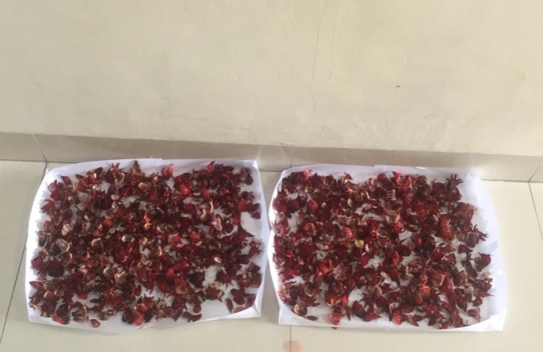

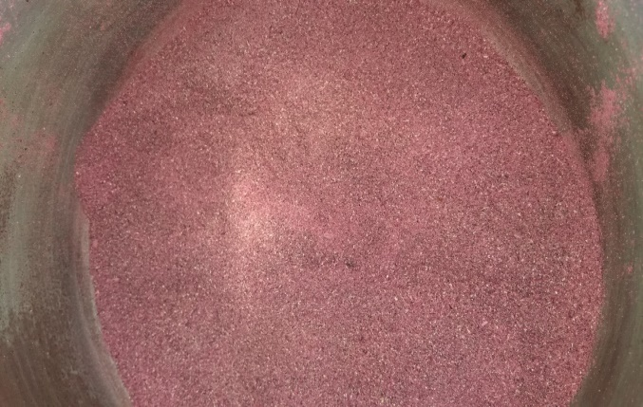**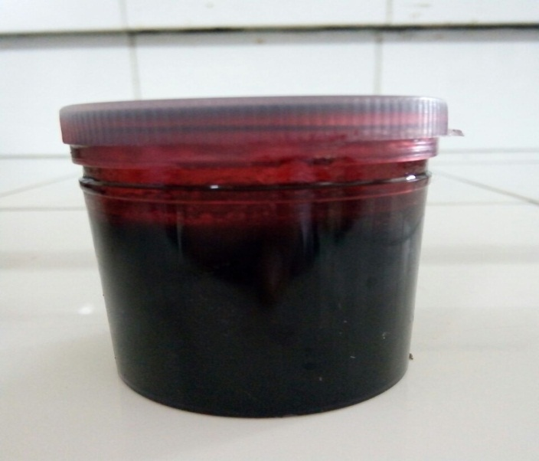Gambar 1. Pohon Bunga Rosela Gambar 2. Simplisia Bunga Rosela**

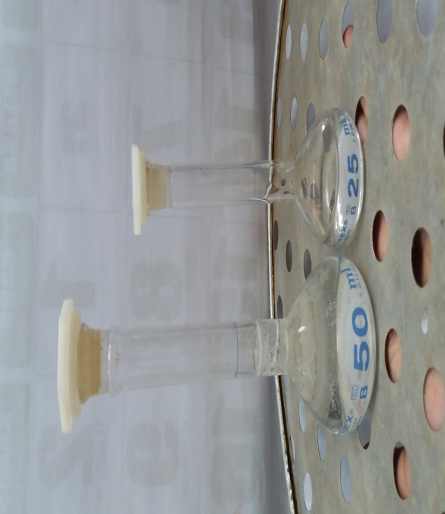

**Gambar 3. Serbuk Bunga Rosela Gambar 4. Ekstrak Bunga Rosela**

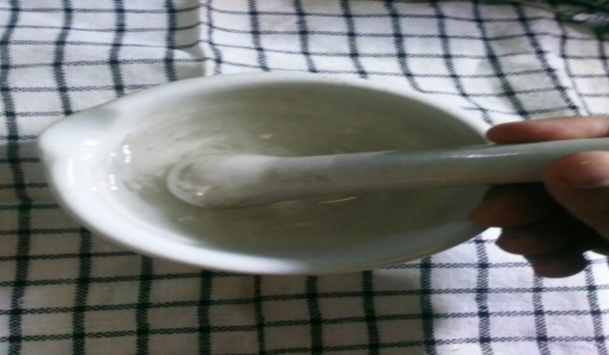

**Gambar 5. Suspensi Kofein**

**Gambar 6.Suspensi CMC**

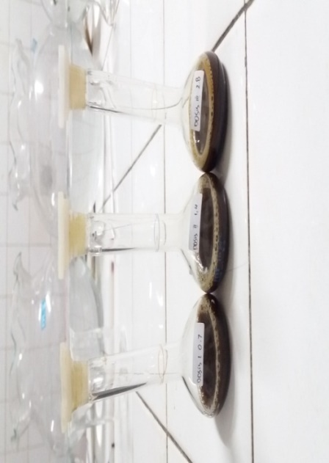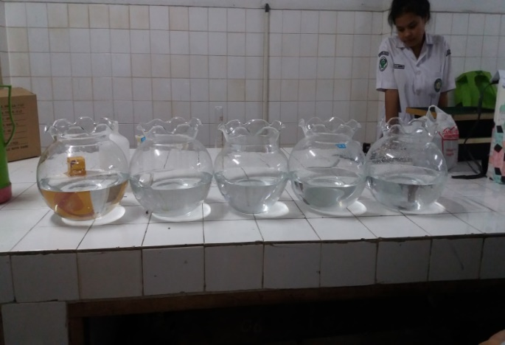

**Gambar 7. Aquarium tempat berenang**

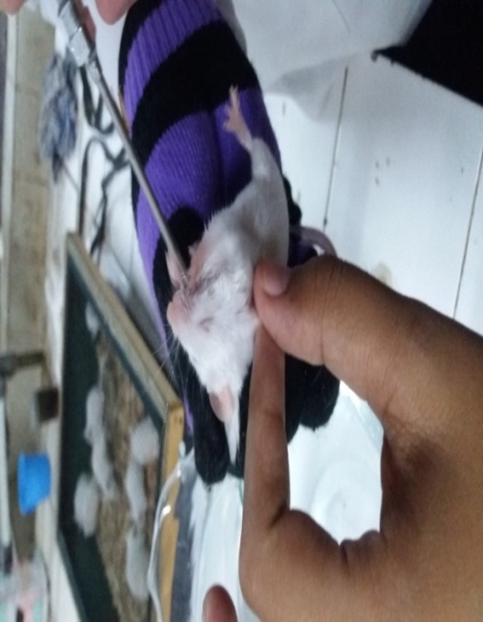**mencit** **Gambar 8. Suspensi EEBR**

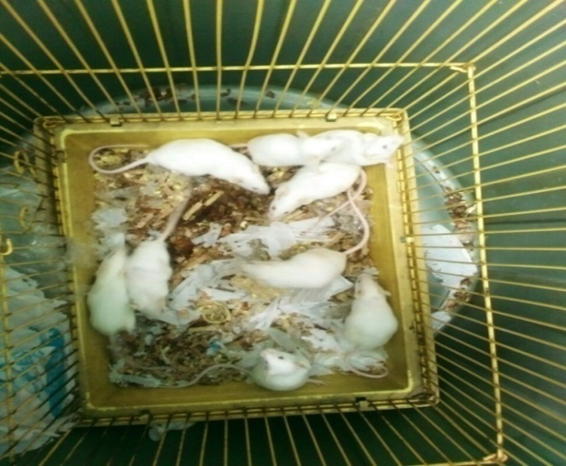

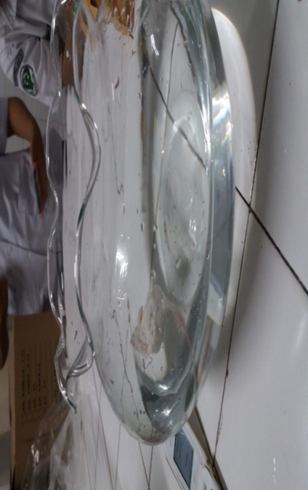**Gambar 9. Hewan Percoban**  **Gambar 10. Pemberian Obat Secara Oral**

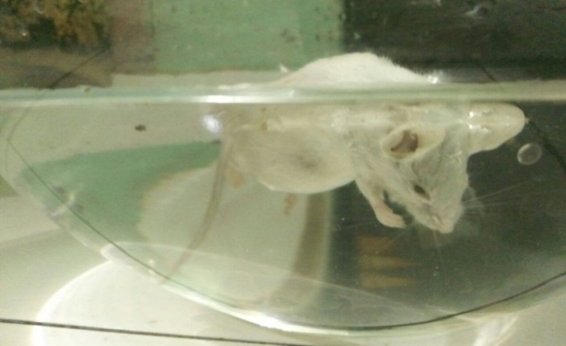

**Gambar 11. Mencit diberenangkan Gambar 12. Mencit Menunjukkan**

**Kelelahan**

**Lampiran 4**

**Tabel Konversi Dosis Manusia dan Hewan**

|  |  |  |  |  |  |  |  |  |
| --- | --- | --- | --- | --- | --- | --- | --- | --- |
|  | Mencit 20 gr | Tikus 200 gr | Marmut 400 gr | Kelinci 1,5 kg | Kucing 2 kg | Kera 4 kg | Anjing 12 kg | Manusia 70 kg |
| Mencit 20 gr | 1,0 | 7,0 | 12,25 | 27,8 | 29,7 | 64,1 | 124,2 | 387,9 |
| Tikus 200 gr | 0,14 | 1,0 | 1,74 | 3,9 | 4,2 | 9,2 | 17,8 | 56,0 |
| Marmut 400 gr | 0,08 | 0,57 | 1,0 | 2,25 | 2,4 | 5,2 | 10,2 | 31,5 |
| Kelinci 1,5 kg | 0,04 | 0,25 | 0,44 | 1,0 | 1,08 | 2,4 | 4,5 | 14,2 |
| Kucing 2 kg | 0,03 | 0,23 | 0,41 | 0,92 | 1,0 | 2,2 | 4,1 | 13,0 |
| Kera  4 kg | 0,016 | 0,11 | 0,19 | 0,42 | 0,45 | 1,0 | 1,9 | 6,1 |
| Anjing 12 kg | 0,008 | 0,06 | 0,10 | 0,22 | 0,24 | 0,52 | 0,1 | 3,1 |
| Manusia 70 kg | 0,0026 | 0,018 | 0,031 | 0,07 | 0,0076 | 0,16 | 0,32 | 1,0 |

**Lampiran 5**

**Tabel Daftar Volume Maksimal Larutan Sediaan Uji Yang Dapat Diberikan pada Berbagai Hewan**

|  |  |  |  |  |  |
| --- | --- | --- | --- | --- | --- |
| Jenis Hewan Uji | Volume Maksimal (ml) Sesuai Jalur Pemberian | | | | |
| i.v. | i.m. | i.p. | s.c. | p.o. |
| Mencit (20-30 gr) | 0,5 | 0,05 | 1,0 | 0,5-1,0 | 1,0 |
| Tikus (100 gr) | 1,0 | 0,1 | 2,5 | 2,5 | 5,0 |
| Hamster (50 gr) | - | 0,1 | 1-2 | 2,5 | 2,5 |
| Marmut (250 gr) | - | 0,025 | 2-5 | 5,0 | 10,0 |
| Merpati (300 gr) | 2,0 | 0,5 | 2,0 | 2,0 | 10,0 |
| Kelinci (2,5 gr) | 5-10 | 0,5 | 10-20 | 5-10 | 20,0 |
| Kucing (3 kg) | 5-10 | 1,0 | 10-20 | 5-10 | 50,0 |
| Anjing (5 kg) | 10-20 | 5,0 | 20-50 | 10,0 | 100,0 |

(Suhardjono D.1995. Percobaan Hewan Laboratorium. Yogyakarta: Gajah Mada University Press, Hal:207)

Keterangan:

i.v. : intravena

i.m. : intramuscular

i.p. : intraperitonial

s.c. : subcutan

p.o. :peroral

**Lampiran 6**

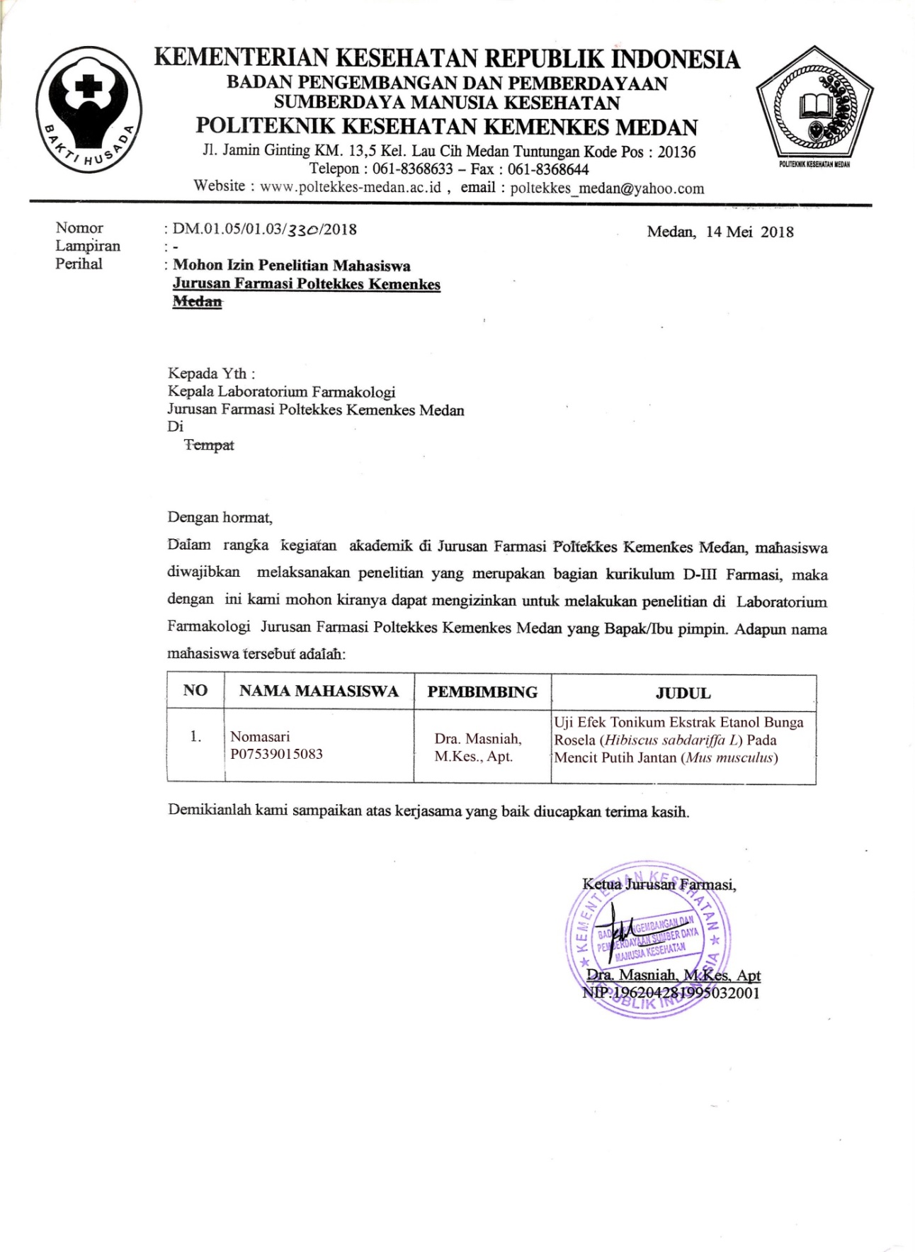**Tempat Melaksanakan Penelitian**

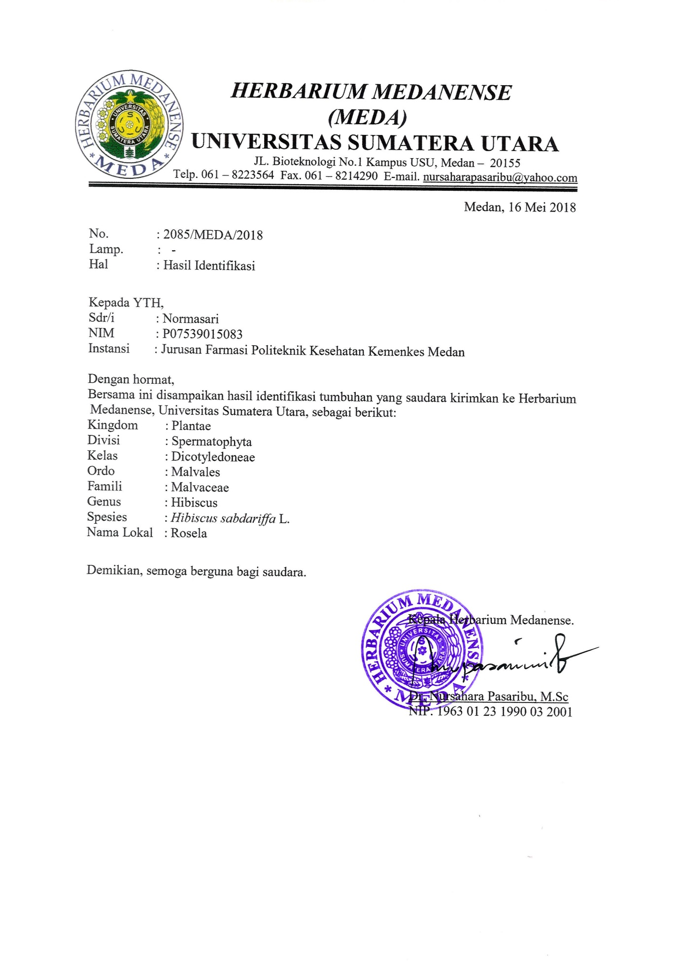**Lampiran 7**

**Surat Hasil Herbarium**

**Lampiran 8 : Tabel Volume Pemberian Sediaan EEBR Pada Mencit**

|  |  |  |  |  |  |  |  |
| --- | --- | --- | --- | --- | --- | --- | --- |
| Kelompok  Mencit | | Berat Mencit (g) | CMC 0,5% | Kofein | EEBR Dosis 0,04675 g/kg BB | EEBR Dosis II  0,0935 g/kg BB | EEBR Dosis III  0,187 g/kg BB |
| MI | 1 | 20,20 | 0,5 ml |  |  |  |  |
|  | 2 | 20,32 | 0,5 ml |  |  |  |  |
|  | 3 | 20,15 | 0,5 ml |  |  |  |  |
|  | 4 | 20.18 | 0,5 ml |  |  |  |  |
|  | 5 | 21,19 | 0,5 ml |  |  |  |  |
| MII | 1 | 20,13 |  | 0,5 ml |  |  |  |
|  | 2 | 20,21 |  | 0,5 ml |  |  |  |
|  | 3 | 20,10 |  | 0,5 ml |  |  |  |
|  | 4 | 20,28 |  | 0,5 ml |  |  |  |
|  | 5 | 20,19 |  | 0,5 ml |  |  |  |
| MIII | 1 | 20,00 |  |  | 0,2 ml |  |  |
|  | 2 | 20,15 |  |  | 0,2 ml |  |  |
|  | 3 | 21,10 |  |  | 0,2 ml |  |  |
|  | 4 | 20,11 |  |  | 0,2 ml |  |  |
|  | 5 | 20,17 |  |  | 0,2 ml |  |  |
| MIV | 1 | 20,00 |  |  |  | 0,2 ml |  |
|  | 2 | 20,16 |  |  |  | 0,2 ml |  |
|  | 3 | 20,13 |  |  |  | 0,2 ml |  |
|  | 4 | 20,12 |  |  |  | 0,2 ml |  |
|  | 5 | 20,11 |  |  |  | 0,2 ml |  |
| MV | 1 | 20,00 |  |  |  |  | 0,2 ml |
|  | 2 | 20.13 |  |  |  |  | 0,2 ml |
|  | 3 | 20,9 |  |  |  |  | 0,2 ml |
|  | 4 | 20,11 |  |  |  |  | 0,2 ml |
|  | 5 | 20,20 |  |  |  |  | 0,2 ml |

Keterangan :

MI : Pemberian CMC 0,5%

MII : Pemberian Kofein

MIII : Pemberian EEBR Dosis 0,04675

MIV : Pemberian EEBR Dosis 0,0935

MV : Pemberian EEBR Dosis 0,187